Группа:20-ПСО-2д
ДАТА:13.01.21г
Предмет: Астрономия
Тема: Расстояние до звезд
Расстояния до звезд.
22.1 Годичный параллакс и расстояния до звезд
22.2 Видимая и абсолютная звездные величины. Светимость звезд
22.3 Спектры, цвет и температура звезд
22.4 Диаграмма «спектр-светимость»
22.5 Пример решения задачи
22.6 Вопросы
22.7 Упражнение 18
Наше Солнце справедливо называют типичной звездой, но среди огромного многообразия мира звезд есть немало таких, которые значительно отличаются от него по физическим характеристикам. Поэтому более полное представление о звездах дает такое определение:
Звезда — это пространственно обособленная, гравитационно-связанная непрозрачная для излучения масса вещества, в которой в значительных масштабах происходили, происходят или будут происходить термоядерные реакции превращения водорода в гелий.
Солнце существует уже несколько миллиардов лет, и мало изменилось за это время, поскольку в его недрах все еще происходят термоядерные реакции, в результате которых из четырех протонов (ядер водорода) образуется альфа-частица (ядро гелия, состоящее из двух протонов и двух нейтронов). Более массивные звезды расходуют запасы водорода значительно быстрее (за десятки миллионов лет). После того как водород израсходован, начинаются реакции между ядрами гелия с образованием устойчивого изотопа углерод-12 и другие реакции, продуктами которых являются кислород и тяжелые элементы (натрий, сера, магний и т. д.). Таким образом в недрах звезд образуются ядра многих химических элементов, вплоть до железа.
У наиболее массивных звезд прекращение всех возможных термоядерных реакций сопровождается мощным взрывом, который наблюдается как вспышка сверхновой звезды.
Все элементы, которые входят в состав нашей планеты и всего живого на ней, образовались в результате термоядерных реакций, происходивших в звездах, поэтому звезды не только самые распространенные во Вселенной объекты, но и самые важные для понимания происходящих в ней явлений и процессов.
Вверх
22.1 Годичный параллакс и расстояния до звезд
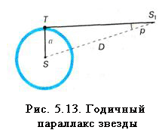
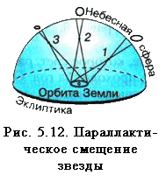
Мысли о том, что звезды — это далекие солнца, высказывались еще в глубокой древности. Однако долгое время оставалось неясным, как далеко они находятся от Земли. Еще Аристотель понимал, что если Земля движется, то, наблюдая положение какой-либо звезды из двух диаметрально противоположных точек земной орбиты, можно заметить, что направление на звезду изменится (рис. 5.12). Это кажущееся (параллактическое) смещение звезды будет служить мерой расстояния до нее: чем оно больше, тем ближе к нам расположена звезда. Но не только самому Аристотелю, но даже значительно позднее Копернику не удалось обнаружить это смещение. Только в конце первой половины XIX в., когда телескопы были оборудованы приспособлениями для точных угловых измерений, удалось измерить такое смещение у ближайших звезд.
Годичным параллаксом звезды р называют угол, под которым со звезды можно было бы видеть большую полуось земной орбиты (равную 1 а. с), перпендикулярную направлению на звезду (рис. 5.13).
Расстояние до звезды
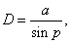
где а — большая полуось земной орбиты. Заменив синус малого угла величиной самого угла, выраженной в радианной мере, и приняв а = 1 а. е., получим следующую формулу для вычисления расстояния до звезды в астрономических единицах:
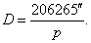
В 1837 г. впервые были осуществлены надежные измерения годичного параллакса. Русский астроном Василий Яковлевич Струве (1793—1864) провел эти измерения для ярчайшей звезды Северного полушария Беги (α Лиры). Почти одновременно в других странах определили параллаксы еще двух звезд, одной из которых была α Центавра. Эта звезда, которая с территории России не видна, оказалась ближайшей к нам. Даже у нее годичный параллакс составил всего 0,75". Под таким углом невооруженному глазу видна проволочка толщиной 1 мм с расстояния 280 м. Поэтому неудивительно, что столь малые угловые смещения так долго не могли заметить.
Расстояние до ближайшей звезды, параллакс которой р = 0,75", составляет 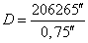= 270 000 а. е. Единицами для измерения столь значительных расстояний являются парсек и световой год.
Парсек — это такое расстояние, на котором параллакс звезд равен 1′. Отсюда и название этой единицы: пар — от слова «параллакс», сек — от слова «секунда». Расстояние в парсеках равно обратной величине годичного параллакса. Например, поскольку параллакс а Центавра равен 0,75", расстояние до нее равно 1,3 парсека.
Световой год — это такое расстояние, которое свет, распространяясь со скоростью 300 000 км/с, проходит за год. От ближайшей звезды свет идет до Земли свыше четырех лет, тогда как от Солнца около восьми минут, а от Луны немногим более одной секунды.
1 пк (парсек) = 3,26 светового года = 206 265 а. е. = 3 •10¹³ км.
К настоящему времени с помощью специального спутника «Гиппаркос» измерены годичные параллаксы более 118 тыс. звезд с точностью 0,001".
Таким образом, теперь измерением годичного параллакса можно надежно определить расстояния до звезд, удаленных от нас на 1000 пк, или 3000 св. лет. Расстояние до более далеких звезд определяются другими методами.
Вверх
22.2 Видимая и абсолютная звездные величины. Светимость звезд
После того как астрономы получили возможность определять расстояния до звезд, выяснилось, что звезды, находящиеся на одинаковом расстоянии, могут отличаться по видимой яркости. Стало очевидно, что звезды имеют различную светимость. Солнце кажется самым ярким объектом на небе только потому, что оно находится гораздо ближе всех остальных звезд.
Светимостью называется полная энергия, излучаемая звездой в единицу времени.
Она выражается в абсолютных единицах (ваттах) или в единицах светимости Солнца.
В астрономии принято сравнивать звезды по светимости, рассчитывая их видимую яркость (звездную величину) для одного и того же стандартного расстояния — 10 пк.
Видимая звездная величина, которую имела бы звезда, если бы находилась от нас на расстоянии D₀ = 10 пк, получила название абсолютной звездной величины М.
Рассмотрим, как можно определить абсолютную звездную величину М, зная расстояние до звезды D (или параллакс — р) и ее видимую звездную величину т. Напомним, что яркость двух источников, звездные величины которых отличаются на единицу, отличается в 2,512 раза. Для звезд, звездные величины которых равны т₁ и т₂ (соответственно), отношение их яркостей I₁ и I₂ выражается соотношением:
Для видимой и абсолютной звездных величин одной и той же звезды отношение яркостей будет выглядеть так:
где I₀ — яркость этой звезды, если бы она находилась на расстоянии D₀ = 10 пк.
В то же время известно, что видимая яркость звезды меняется обратно пропорционально квадрату расстояния до нее. Поэтому
Следовательно,
Логарифмируя это выражение, находим
или
или
Абсолютная звездная величина Солнца . Иначе говоря, с расстояния 10 пк наше Солнце выглядело бы как звезда пятой звездной величины.
Зная абсолютную звездную величину звезды М, легко вычислить ее светимость L. Считая светимость Солнца , получаем:
или
По светимости (мощности излучения) звезды значительно отличаются друг от друга: некоторые излучают энергию в несколько миллионов раз больше, чем Солнце, другие — в сотни тысяч раз меньше. Абсолютные звездные величины звезд наиболее высокой светимости (гигантов и сверхгигантов) достигают М= -, а звезды-карлики, обладающие наименьшей светимостью, имеют абсолютную звездную величину М = +.
Вверх
22.3 Спектры, цвет и температура звезд
Всю информацию о звездах можно получить только на основе исследования приходящего от них излучения. Наблюдая звезды, можно заметить, что они имеют различный цвет. Хорошо известно, что цвет любого нагретого тела, в частности звезды, зависит от его температуры. Более полное представление об этой зависимости дает изучение звездных спектров. Для большинства звезд это спектры поглощения, в которых на фоне непрерывного спектра наблюдаются темные линии.
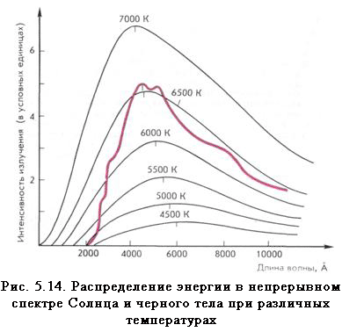
Температуру наружных слоев звезды, от которых приходит излучение, определяют по распределению энергии в непрерывном спектре (рис. 5.14). Длина волны, на которую приходится максимум излучения, зависит от температуры излучающего тела. По мере увеличения температуры положение максимума смещается от красного к фиолетовому концу спектра. Количественно эта зависимость выражается законом Вина:
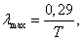
где — длина волны (в см), на которую приходится максимум излучения, а T— абсолютная температура.
Как оказалось, эта температура для различных типов звезд заключена в пределах от 2500 до 50 000 К. Изменение температуры меняет состояние атомов и молекул в атмосферах звезд, что отражается в их спектрах. По ряду характерных особенностей спектров звезды разделены на спектральные классы, которые обозначены латинскими буквами и расположены в порядке, соответствующем убыванию температуры: О, В, A, F, G, К, М.
У наиболее холодных (красных) звезд класса М в спектрах наблюдаются линии поглощения некоторых двухатомных молекул (например, оксидов титана, циркония и углерода). Примерами звезд, температура которых около 3000 К, являются Антарес и Бетельгейзе.
В спектрах желтых звезд класса G с температурой около 6000 К, к которым относится и Солнце, преобладают линии металлов: железа, натрия, кальция и т. д. По температуре, спектру и цвету сходна с Солнцем звезда Капелла.
Для спектров белых звезд класса А, которые имеют температуру около 10 000 К (Вега, Денеб и Сириус), наиболее характерны линии водорода и множество слабых линий ионизованных металлов. В спектрах наиболее горячих звезд появляются линии нейтрального и ионизованного гелия.
Различия звездных спектров объясняются отнюдь не разнообразием их химического состава, а различием температуры и других физических условий в атмосферах звезд. Изучение спектров показывает, что преобладают в составе звездных атмосфер (и звезд в целом) водород и гелий. На долю всех остальных химических элементов приходится не более нескольких процентов.
Измерение положения спектральных линий позволяет не только получить информацию о химическом составе звезд, но и определить скорость их движения. Если источник излучения (звезда или любой другой объект) приближается к наблюдателю или удаляется от него со скоростью , то наблюдатель будет регистрировать изменение длины волны принимаемого излучения. В случае уменьшения расстояния между наблюдателем и звездой длина волны уменьшается, и соответствующая линия смещается к сине-фиолетовому концу спектра. При удалении звезды длина волны излучения увеличивается, а линия смещается в красную его часть. Это явление получило название эффекта Доплера, согласно которому зависимость разности длин волн от скорости источника по лучу зрения и скорости света выражается следующей формулой:
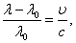
где — длина волны спектральной линии для неподвижного источника, а — длина волны в спектре движущегося источника.
Эффект Доплера наблюдается в оптической и других областях спектра и широко используется в астрономии.
Вверх
22.4 Диаграмма «спектр-светимость»
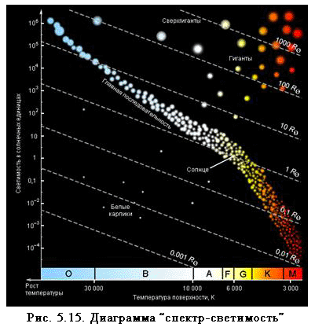
Полученные данные о светимости и спектрах звезд уже в начале XX в. были сопоставлены двумя астрономами — Эйнар Герцшпрунгом (Голландия) и Генри Ресселлом (США) — и представлены в виде диаграммы, которая получила название «диаграмма Герцшпрунга—Ресселла». Если по горизонтальной оси отложены спектральные классы (температура) звезд, а по вертикальной — их светимости (абсолютные звездные величины), то каждой звезде будет соответствовать определенная точка на этой диаграмме (рис. 5.15). В результате обнаруживается определенная закономерность в расположении звезд на диаграмме — они не заполняют все ее поле, а образуют несколько групп, названных последовательностями. Наиболее многочисленной (примерно 90% всех звезд) оказалась главная последовательность, к числу звезд которой принадлежит наше Солнце (его положение отмечено на диаграмме кружочком). Звезды этой последовательности отличаются друг от друга по светимости и температуре и взаимосвязь этих характеристик соблюдается весьма строго: самую высокую светимость имеют наиболее горячие звезды, а по мере уменьшения температуры светимость падает. Красные звезды малой светимости получили название красных карликов. Вместе с тем на диаграмме существуют и другие последовательности, где подобная закономерность не соблюдается. Особенно заметно это среди более холодных (красных) звезд: помимо звезд, принадлежащих главной последовательности и потому имеющих малую светимость, на диаграмме представлены звезды высокой светимости, которая практически не меняется при изменении их температуры. Такие звезды принадлежат двум последовательностям (гиганты и сверхгиганты), получившим эти названия вследствие своей светимости, которая значительно превосходит светимость Солнца. Особое место на диаграмме занимают горячие звезды малой светимости — белые карлики.
Лишь к концу XX в., когда объем знаний о физических процессах, происходящих в звездах, существенно увеличился и стали понятными пути их эволюции, удалось найти теоретическое обоснование тем эмпирическим закономерностям, которые отражает диаграмма «спектр — светимость».
Пример решения задачи
Какова светимость звезды ζ Скорпиона, если ее звездная величина 3^{m}, а расстояние до нее 7500 св. лет?
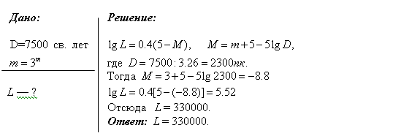

Домашнее задание:
Вопросы
1. Как определяют расстояния до звезд?
2. От чего зависит цвет звезды?
3. В чем главная причина различия спектров звезд?
4. От чего зависит светимость звезды?
Упражнение 18
1. Во сколько раз Сириус ярче, чем Альдебаран? Солнце ярче, чем Сириус?
2. Одна звезда ярче другой в 16 раз. Чему равна разность их звездных величин?
3. Параллакс Веги 0,11′. Сколько времени идет свет от нее до Земли?
4. Сколько лет надо было бы лететь по направлению к созвездию Лиры со скоростью 30 км/с, чтобы Вега стала вдвое ближе?
5. Во сколько раз звезда 3,4 звездной величины слабее, чем Сириус, имеющий звездную величину - 1,6? Чему равны абсолютные величины этих звезд, если расстояние до каждой составляет 3 пк?

